Slovíčka –Wocabee (napomeňte zapnout zvuk).
Tento týden nepřibyl nový balíček, zopakujte si lekci č. 7. Komu chybí více balíčků, soustřeďte se teď jenom na lekci č. 7 - balíčky L7/ A, B, C, D.
Ve středu 6.5 2020 (mezi 7 a 21 hod) bude opakovací písemka z balíčků na tuto lekci – balíčky L7/ A, B, C, D. Vyzkoušejte si, kolik si pamatujete, jak jste dobří

Listening
Podívejte se, jak vypadá škola v Británii. Zodpovězte otázky pod videem. Otázek je 7, po každé otázce klikněte na „next“. Pokud nerozumíte, pusťte si video znova a znova…
https://test-english.com/listening/a1/schools-in-britain/
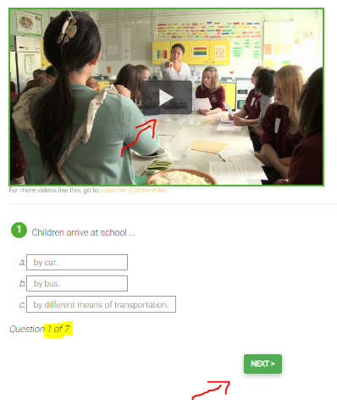
U řešení máte možnost vidět i transkripci textu.
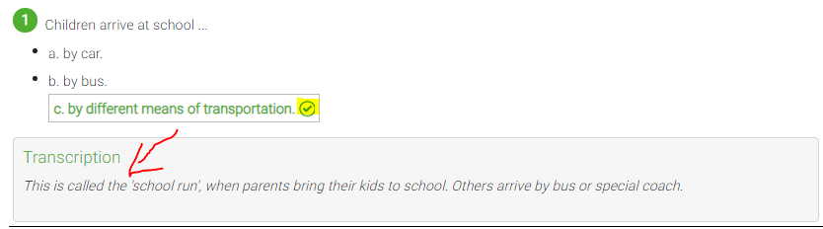

Grammar:
Napište si poznámky do sešitu:
So do I / Nor do I - souhlas
Souhlasíme-li s někým, používáme:
So + pomocné sloveso + I (např. So do I) - souhlas u kladné věty = já také
I love chocolate. – So do I.
I can swim – So can I.
She has been to Switzerland. – So have I.

Nor + pomocné sloveso + I (např. Nor do I) – souhlas u záporné věty = já také ne
I don´t love chocolate. – Nor do I.
I can not swim – Nor can I.
She has not been to Switzerland. – Nor have I.

Pracovní sešit
Foto pošlete na můj email zuzana.maternova@zsbartosovice.cz
Pracovní sešit 52/2 – Agreeing
Doplňte souhlas. Ve větě chybí pomocné sloveso. Nahoře máte slovesa na výběr, můžete je použít víckrát.

Grammatika online:
Přihlaste se do umimeanglicky.cz!!!!! – návod najdete i na konci tohoto dokumentu

Procvičování – minulý čas
https://www.umimeanglicky.cz/vpisovacka-past-simple-tense-irregular-verbs-2-uroven/555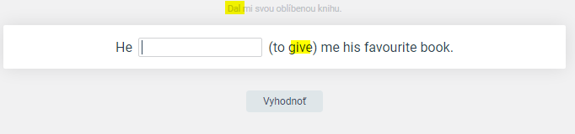

PŘIHLÁŠENÍ DO UMIMEANGLICKY.CZ
- https://www.umimeanglicky.cz/
- Pokud už máte účet, pokračujte na bod č. 4.
- Pokud nemáte účet, klikněte vpravo nahoře na „zaregistrujte se“. Zadáte jméno, příjmení a email.

- Klikněte na zelenou ikonku „Třída“ vpravo nahoře.
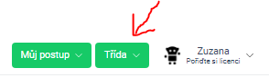

- Zadejte heslo Bartošovice AJ8 a klikněte na „potvrdit“.
